**实验五 循环结构程序设计**

目的要求：

1. 熟练掌握利用while语句、do-while语句和for语句实现循环结构的方法。
2. 学习用循环语句实现各种算法，例如穷举法、迭代法等。
3. 会使用循环嵌套进行编程。

预习内容

1. 循环变量赋初值、循环变量值、循环变量终止值。
2. 三大循环语句的基本结构。
3. 了解一些简单的算法。

上机内容

上机题1：阅读程序并填空，程序实现：1+2+3+……+100。

#include<iostream.h>

void main()

{

int n,s,i;

cout<<"请输入整数n:"<<endl;

cin>>n;

s=0;

i=1;

do

{

s+=i;

i++;

}while(i<=n);

cout<<"1+2+3+……+n="<<s<<endl;

}

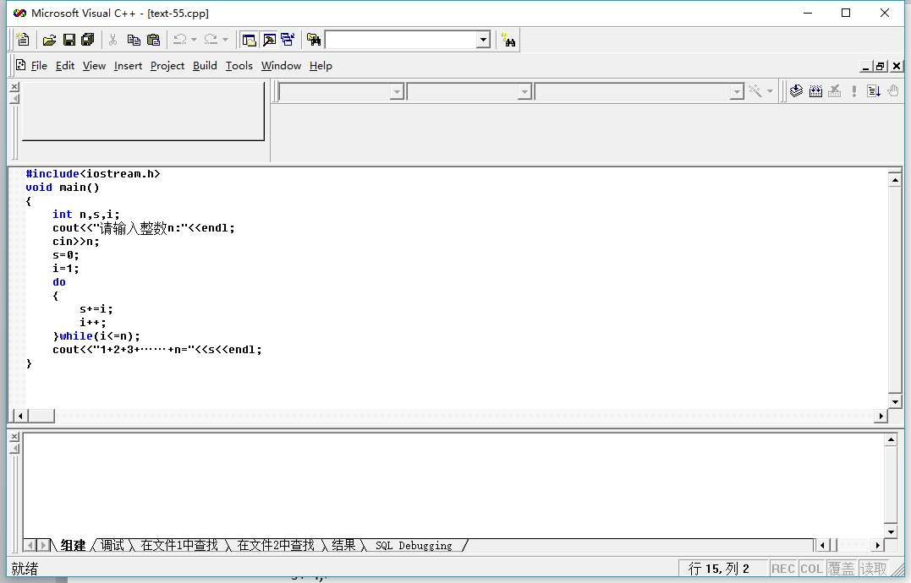

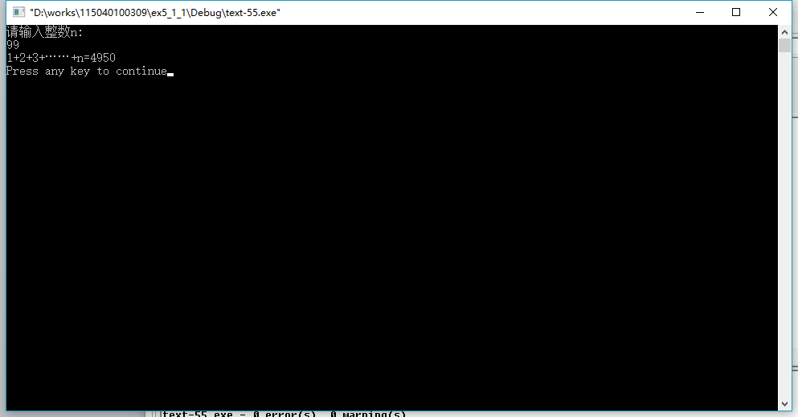（2）修改程序实现：1x2x3x……x100。

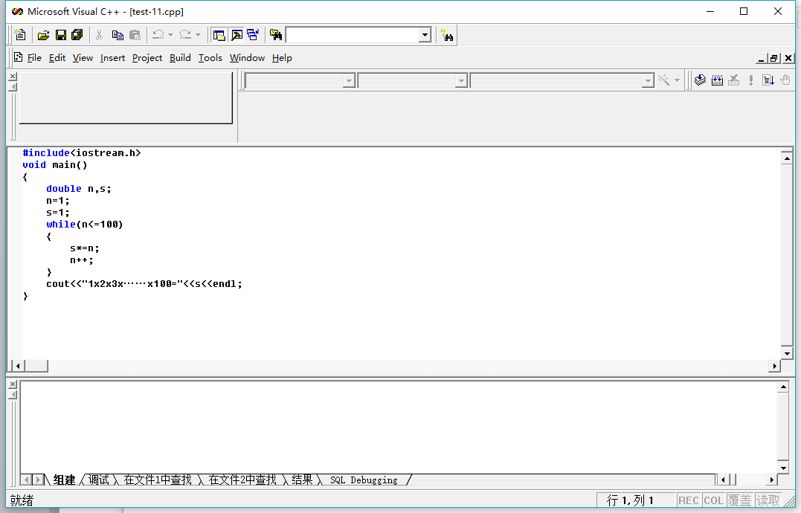

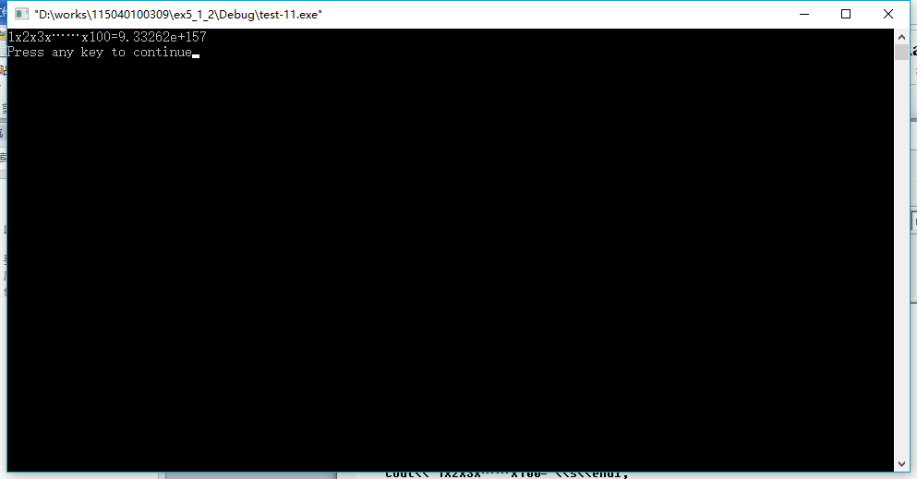

（3）改程序实现：1+3+5+……+99。

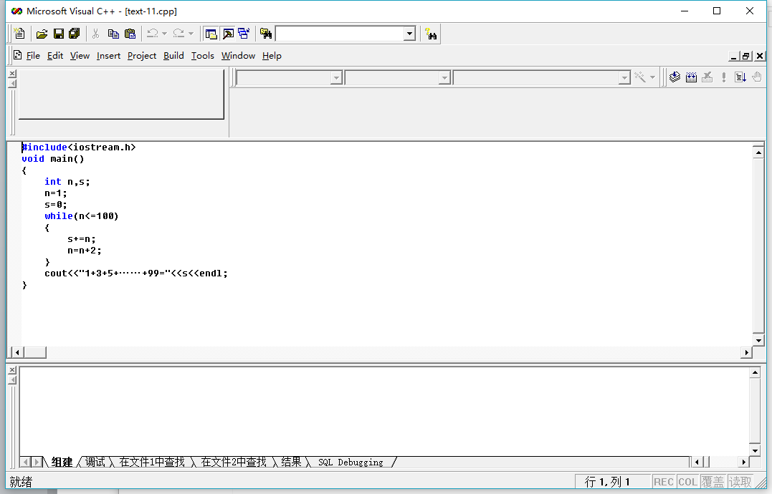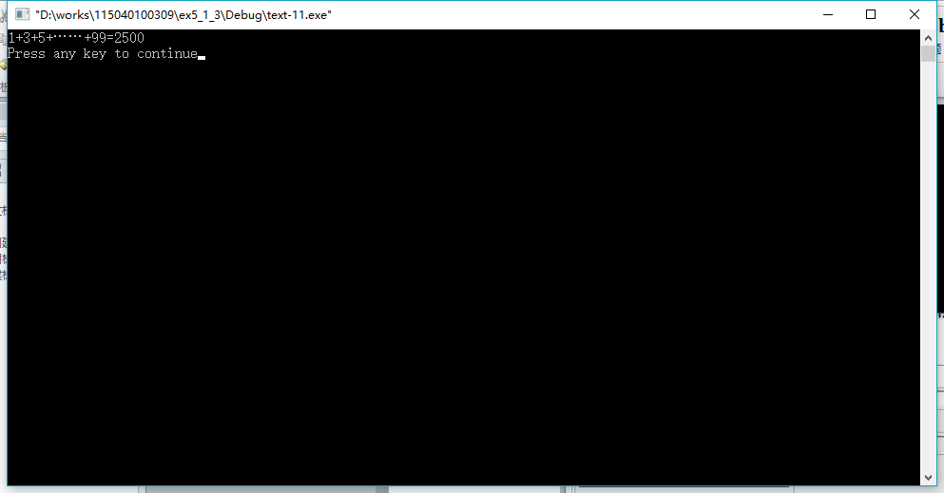

上机题2:阅读程序并填空。

#include<iostream.h>

void main()

{

int n=1,sum=0;

for(;;n++)

{

sum=sum+(2*n+1);

if(sum>1000)break;

}

cout<<"n="<<n<<","<<"sum="<<sum<<endl;

}

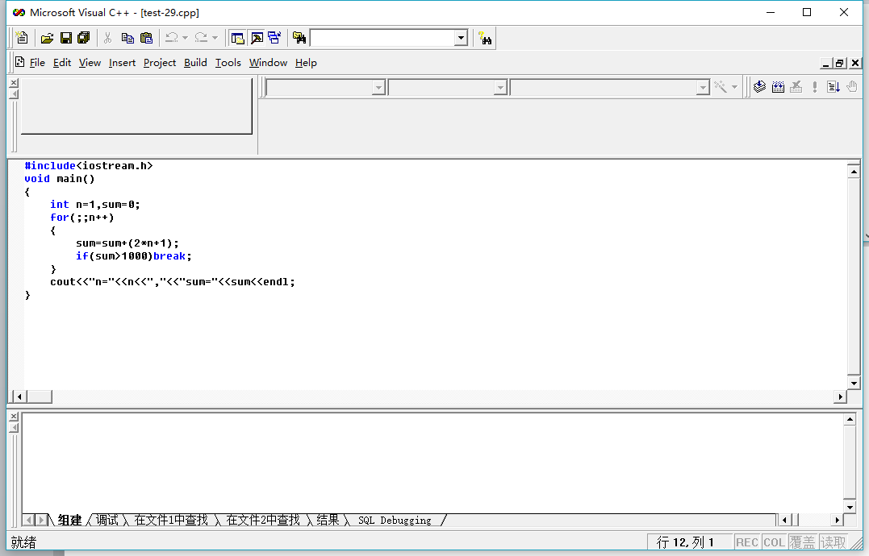

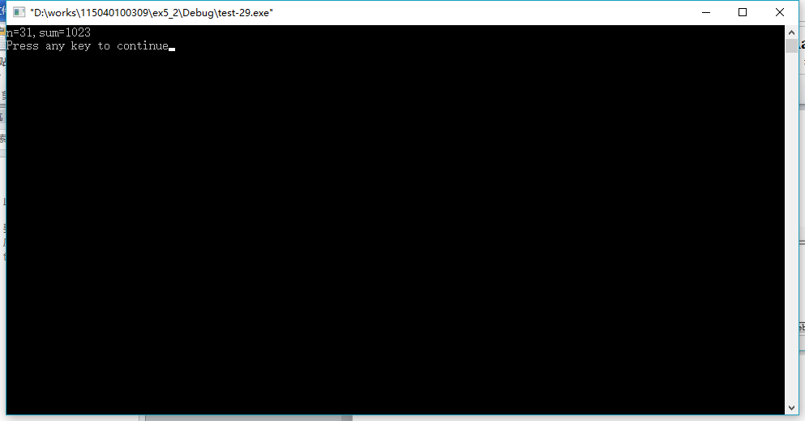

上机题3：输入并运行以下程序，分析程序的运行结果。

#include<iostream.h>

void main()

{

int i;

for(i=100;i>=0;i--)

if(i%13==0)break;

cout<<i<<endl;

}

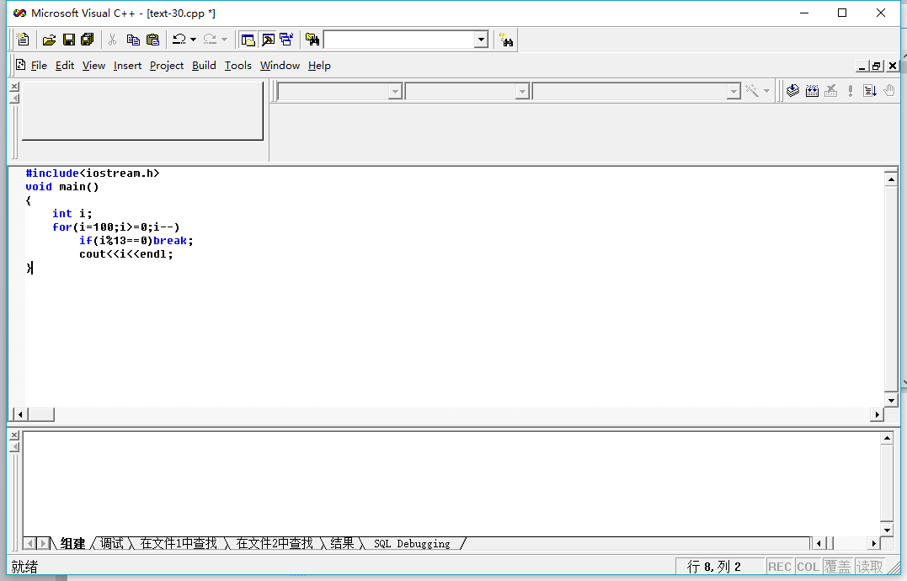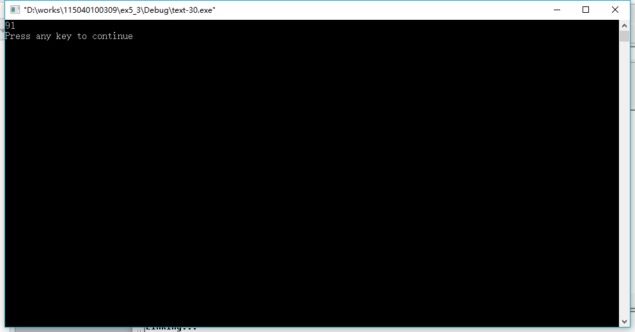

上机题4：编写程序：求1+2+3+……+100和n！。

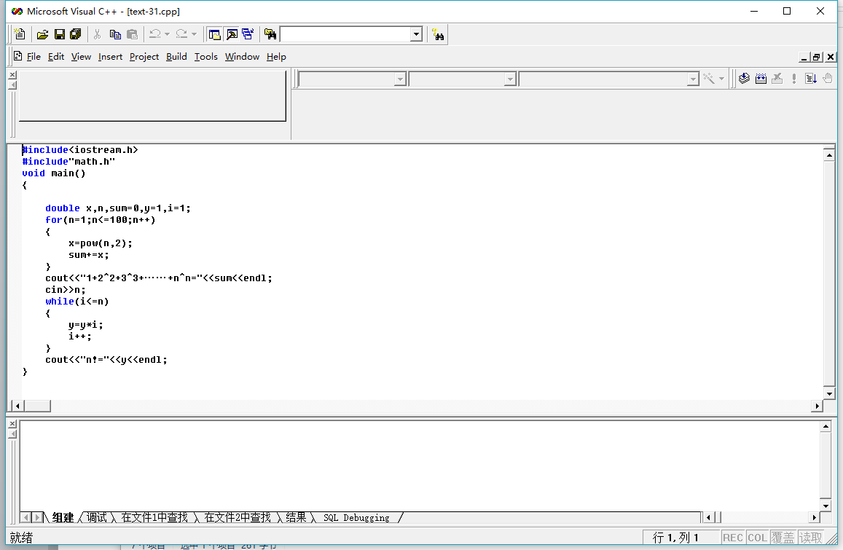

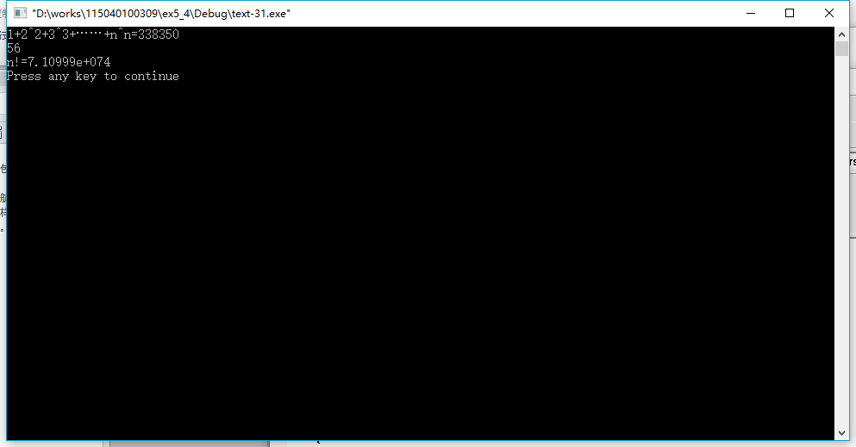

上机题5：

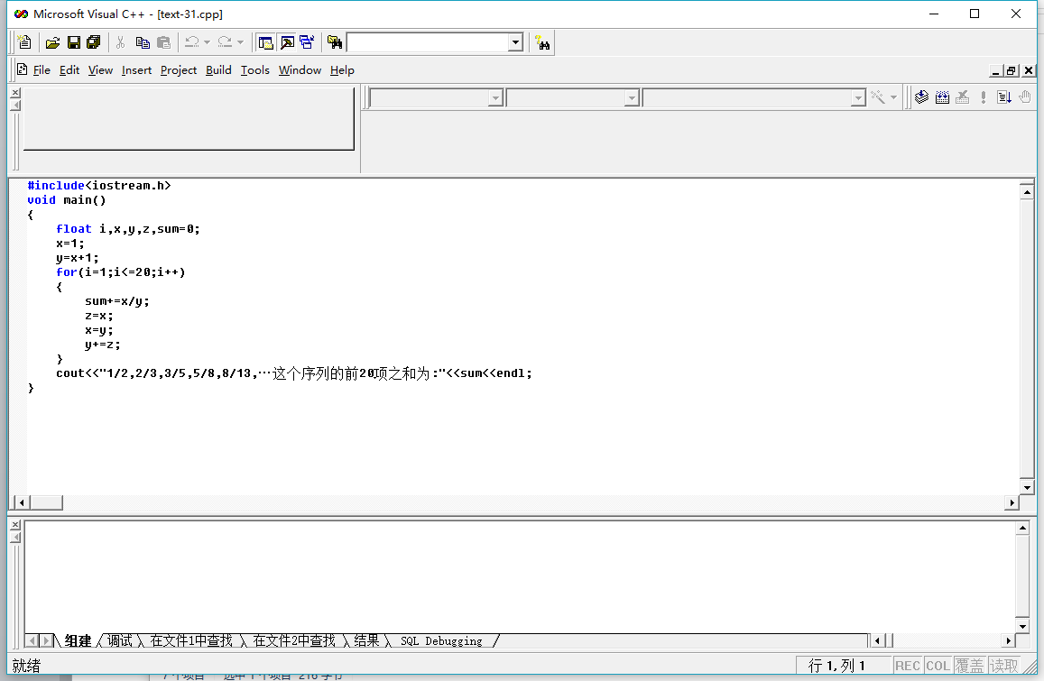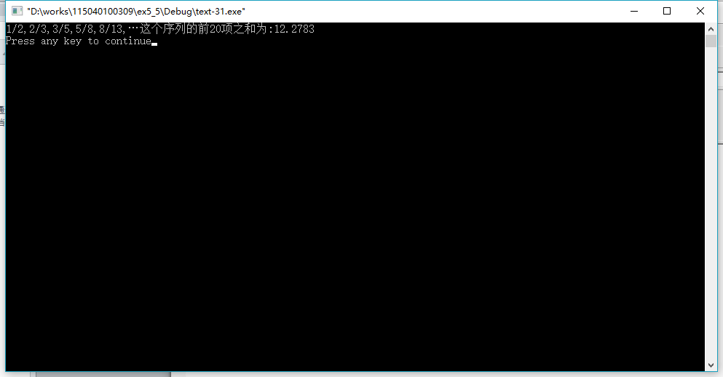

上机题6

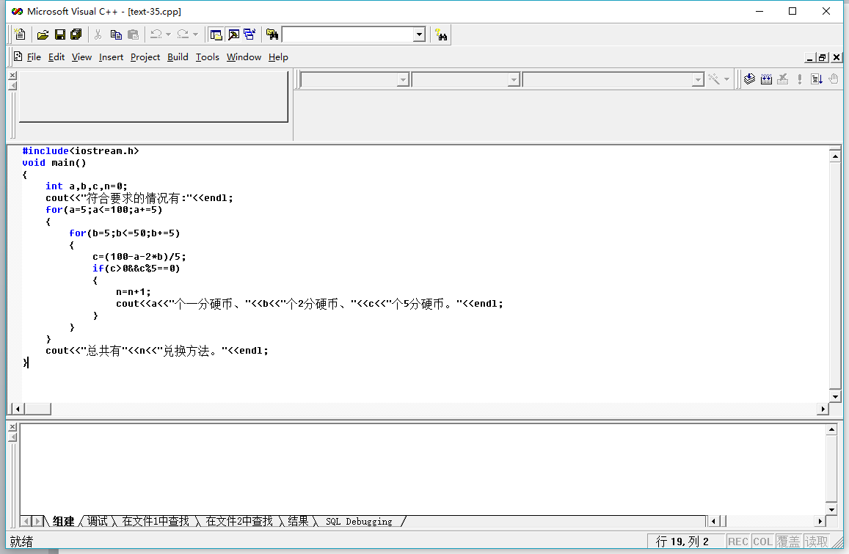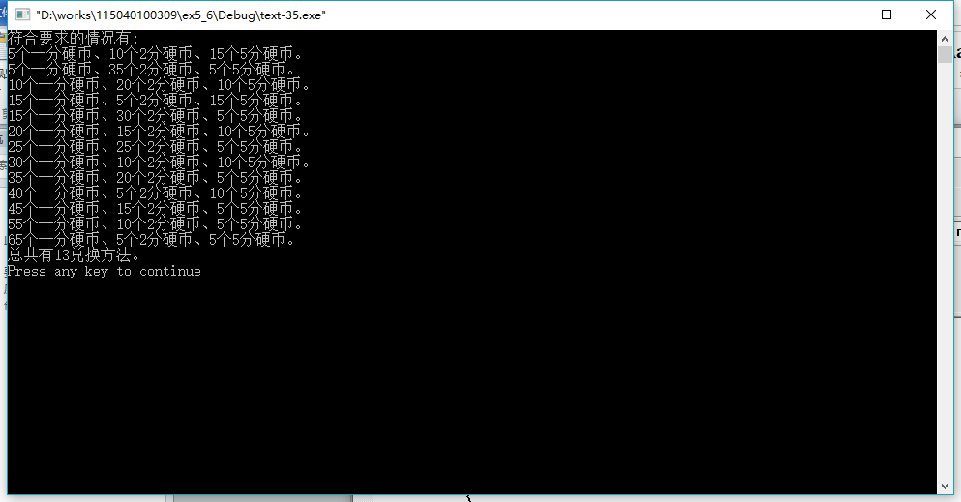

上机题7：

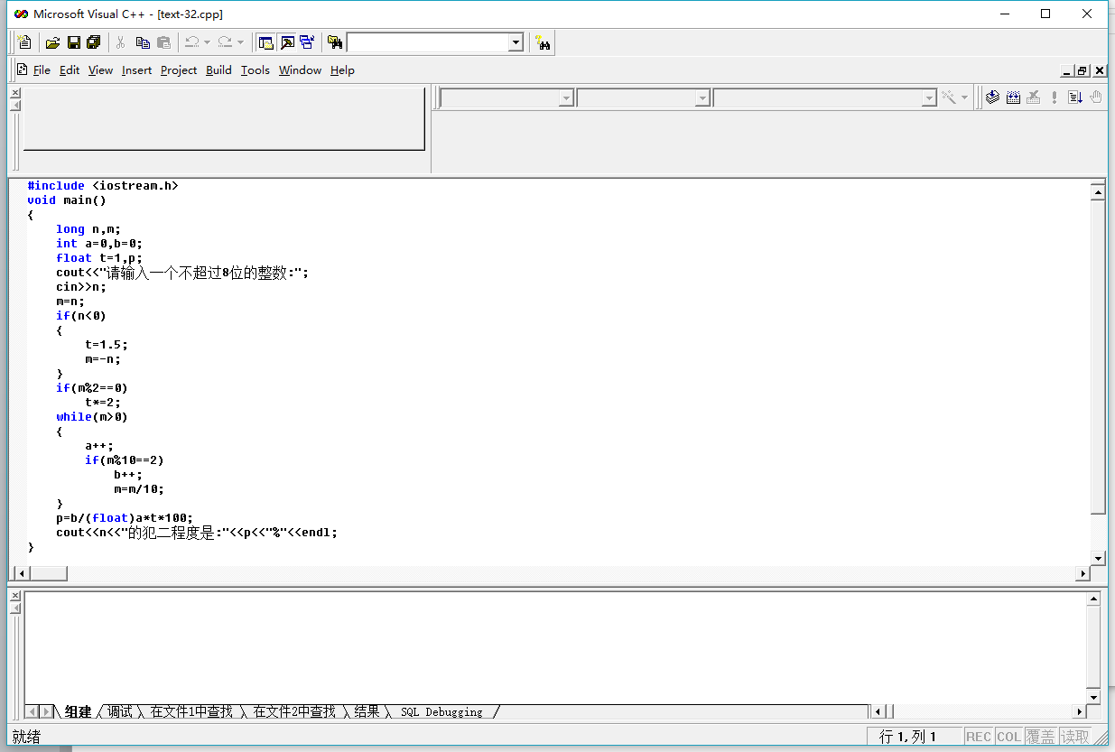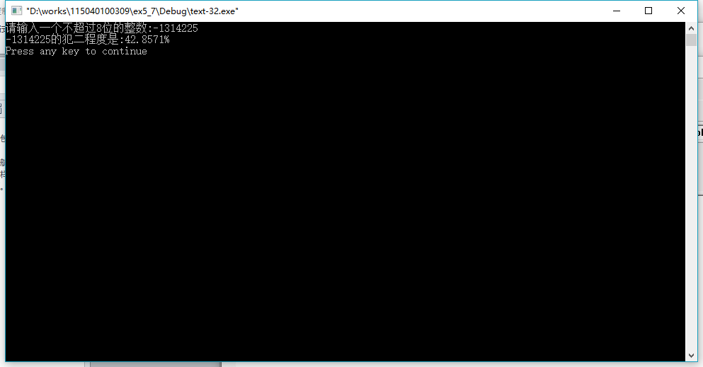

上机题8：

